学習日： 月 日 |  | 氏名：
年 組 番
学習を  ふり返ろう | １．地形図から読み取れることについて理解できた。 |  | ◎ ・ 〇 ・ △ ・ ×
 | ２．地理院地図の特徴を理解し，活用方法を考えることができた。 |  | ◎ ・ 〇 ・ △ ・ ×

地形や土地利用の歴史がひと目でわかる。
本時のねらい ・地形図から読み取れることについて理解する。
・地理院地図の特徴を理解し，活用方法を考える。
5
地形図のルール
教科書p.024－025

Q | 地形図からどのようなことが読み取れるのだろうか。

問１ 浦安の街はどのような変化をしただろうか？ 教科書の図１と図２の新旧地形図を比較して考えてみよう。

海岸線に注目してみよう。土地の利用はどのように変化しているかな？
メモ

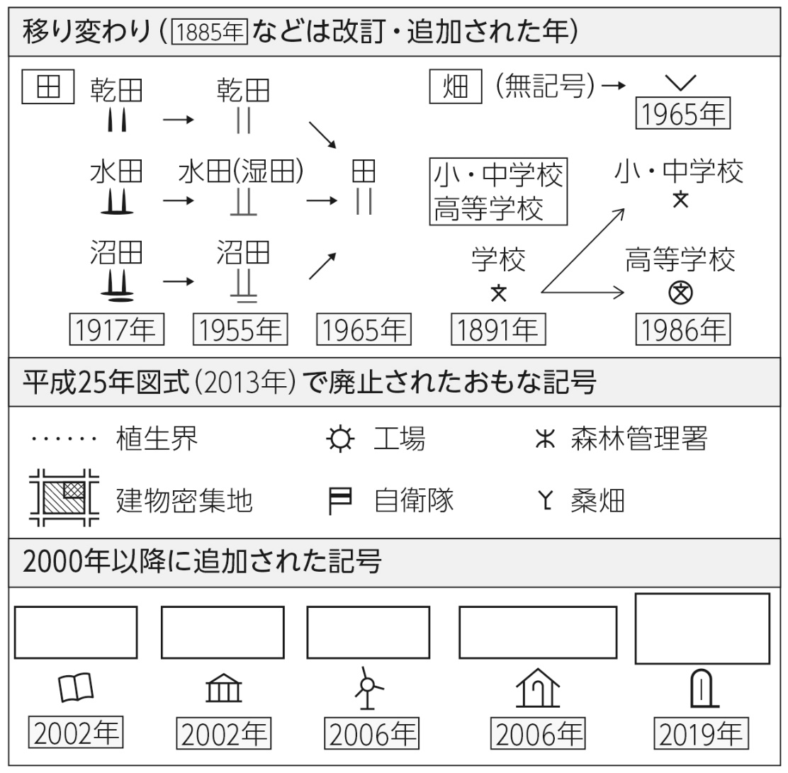
問２ 教科書の図７を参考に，右の空欄にあてはまる語句を記入しよう。また，地図記号には，廃止されたものと新たに加わったものがあるのはなぜだろうか。

メモ
2000年以降追加の新しい地図記号は見たことがあるかな？
問３ 地理院地図の長所はどのようなところにあるだろうか？ 下線部に適切な語句を入れよう。
※本データはサンプルデータです。製品版ではこのあとに解答・解答例が続きます。
サンプル
誰でもアクセスできるデータベース。操作性や情報の即時性にどんな特徴があるかな？
・ のほか，新旧の空中写真や主題図を表示できる。
・拡大や縮尺が である。
・高速道路の開通などの重要な変化は に反映される。
・被災地の空中写真を公開するなど， 対応に貢献している。

問４ スキルアップ 等高線を読み取って，断面図を作成しよう。
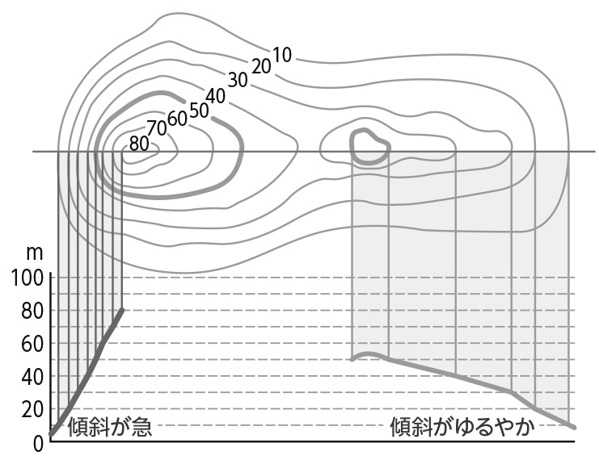
地理院地図を使うと，断面図が簡単につくれるんだ。

問５ 本時のまとめ Q地形図からどのようなことが読み取れるのだろうか。

メモ

